Trees and Leaves for Readers’ Theatre play

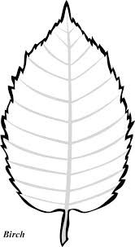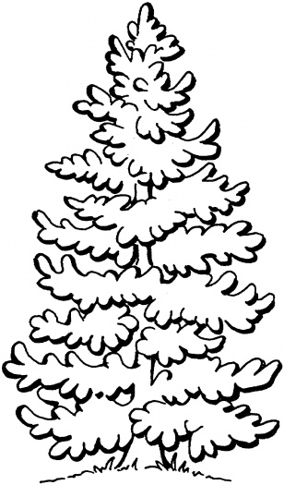
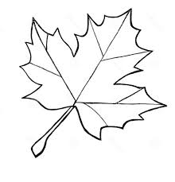

Pinéshish La pie bleue
Narrateur: Tout va bien pour Pinéshish, qui cherche un bel endroit pour construire son nid. Mais il y a une grande tempête et le vent se fait rageur. Pinéshish tombe dans les bras d’un arbre.
Pinéshish: Beau bouleau tout blanc, j’ai la patte cassée. Je ne peux plus voler. Je te demande l’hospitalité!
Bouleau: L’hospitalité? Tu es folle! Passe ton chemin et vite!
Narrateur: Pinéshish essaie de voler dans la tempête, mais elle tombe dans un autre arbre.
Pinéshish: Grand érable tout rouge, j’ai la patte cassée. Je ne peux plus voler. Je te demande l’hospitalité!
Érable: Non! Je suis vieux. Ce vent peut me casser en deux! Passe ton chemin petite, et vite!
Pinéshish: Les arbres ont le coeur dur! Où suis-je? Il fait chaud. Mon beau sapin tout vert, j’ai la patte cassée. Je ne peux plus voler. Je te demande l’hospitalité!
Sapin: L’hospitalité? Bien sûr! Pinéshish, chez moi tu es chez toi. Tu n’as plus rien à craindre.
Narrateur: Pinéshish a trouvé un ami. Tout va bien pour elle – mais quelque chose de bizarre se passe chez le bouleau et chez l’érable…
Érable: Bouleau, as-tu perdu des feuilles?
Bouleau: Seulement une poignée!
Narrateur: Des feuilles continuent à tomber de l’érable et du bouleau.
Érable et Bouleau: Qu’est-ce que nous avons fait du mal? Pourquoi nous et pas le sapin?
Narrateur: C’était le prix qu’ils ont payé à cause de leur manque de compassion pour les plus petits. Depuis ce jour, quand l’automne vient, tous les érables et bouleaux perdent leurs feuilles.

